INFORMACIJA KELMĖS R. GYVENTOJAMS
Didelių gabaritų atliekos, kurios surenkamos apvažiavimo būdu!
Informuojame, jog didelių gabaritų atliekos tai – nebenaudojami baldai (kėdės, lovos, spintos, stalai, komodos ir kt.), langų rėmai be stiklų, durys, dviračiai, kilimai, radiatoriai, automobilinės kėdutės, naudotos automobilių padangos, vežimėliai, neardyta elektros ir elektroninė įranga (televizoriai, šaldytuvai, dujinės viryklės, skalbimo mašinos ir kt.).  *Didelių gabaritų atliekas prie konteinerio galima palikti tik dieną prieš apvažiavimą arba tą pačią dieną iki 7:00 val., kada vykdomas apvažiavimas. Priklausomai nuo gyventojų išneštų didelių gabaritų atliekų kiekio, atliekų išvežimas pagal nurodytą grafiką gali užtrukti iki keleto dienų. | 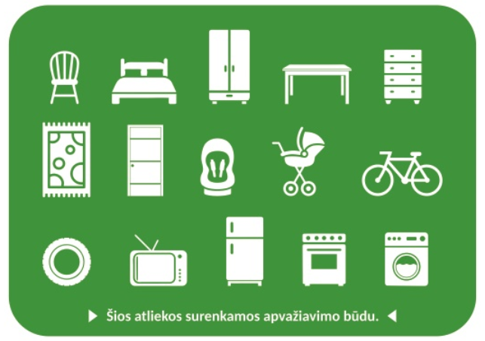

Didelių gabaritų atliekų surinkimo grafiką apvažiavimo būdu Kelmės r. gyventojai gali rasti: http://sratc.lt/kelmes-rajonas-16/

Atliekos, nepriskiriamos prie didelių gabaritų atliekų ir nesurenkamos apvažiavimo būdu!
Statybos ir griovimo atliekos  (pvz. langų rėmai su stiklais, linoleumas, parketlentės ir t.t.)  Pavojingos atliekos  (galvaniniai elementai, akumuliatoriai, buitinės chemijos produktai, lakų, dažų, skiediklių atliekos, cheminėmis medžiagomis užteršta pakuotė, panaudoti tepalai, tepalų filtrai ir kitos naftos produktų atliekos, gyvsidabrio turinčios atliekos, kitos pavojingos atliekos, susidarančios buityje)  Išardytos elektros ir elektroninės įrangos atliekos, nėra priskiriamos prie didelių gabaritų atliekų ir nėra surenkamos apvažiavimo būdu! | 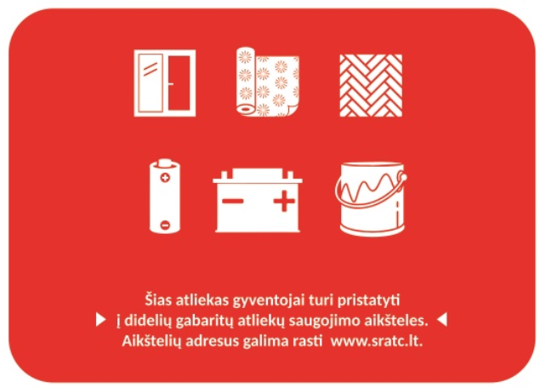
*Atliekas gali ardyti tik atliekų tvarkymo įmonės, turinčios leidimus šiai veiklai vykdyti

Atliekas, kurios nesurenkamos apvažiavimo būdu, gyventojai gali pristatyti į didelių gabaritų atliekų surinkimo aikštelę
Kelmės DGASA  Raseinių g. 70 A, Kelmė  Tel. 8 675 35851 | II–V 9.00-18.00 val.  VI 9.00-17.00 val.  Pietų pertrauka 13.00–13.45 val.  Nedirba pirmadieniais, sekmadieniais ir švenčių dienomis
Informaciją apie tvarką aikštelėse ir galimus pristatyti atliekų kiekius rasite: http://sratc.lt/kelmes-rajonas-17/

Jei kyla klausimų, prašome kreiptis el. paštu info@sratc.lt arba skambinti tel. 841 421 599, darbo laikas: I – IV 8.00 – 17.00 val; V 8.00 – 15.45 val.

